25-01-2017

Szewczuk Aleksandra,

IS, WIMIiP, rok 3

**Rozpoznawanie znaków**

Projekt sieci neuronowej w programie JNNS – dokumentacja

JNNS:

**JNNS** (Java Neural Network Simulator) to darmowy symulator sieci neuronowych pozwalający na projektowanie i nauczanie sieci neuronowych od podstaw, lub załadować wstępnie zaprojektowanych sieci.

Program ten został napisany w języku Java oraz jest wzorowany na programie SNNS (Stuttgard Neural Network Simulator).

Tworzony w latach 1996-2001 przez JavaNNS Group, Wilhelm-Schickard-Institute, Uniwersytetu Tübingen, w Niemczech.

Obecnie dostępny na systemach:

- Windows NT i Windows 2000: JavaNNS-Win.zip

- Linux for Intel machines: JavaNNS-LinuxIntel.tar.gz

- Linux (AMD64): JavaNNS-LinuxAMD64.tar.gz

- Solaris 7: JavaNNS-Solaris.tar.gz

Testowany na maszynach Linux (Mandrake 10.0, Debian 10.0, Fedora Core 2, SUSE 9, Slackware 10.0, Gentoo, Knoppix 3.4). Testy przeprowadzono na maszynie wirtualnej Javy- Java 2 Runtime Environment, która jest rekomendowana dla programu JNNS.

WYKORZYSTANIE FUKCJI PROGRAMU: Do sporządzenia sieci która przedstawi nam proces rozpoznawania 6 wybranych kształtów potrzebowałam 25 sygnałów wejściowych, 9 ukrytych neuronów oraz 6 neuronów wyjściowych. Program zapewnia nam wygodne dodawanie poszczególnych warstw oraz ich połączenie.

Do obsługi sygnałów, które mają się znaleźć na wejściu oraz na wyjściu utworzyłam plik .pat który można otworzyć edytorem tekstu oraz kolejno ustawić sygnały 0 lub 1. W taki sam sposób utworzyłam plik testujący.

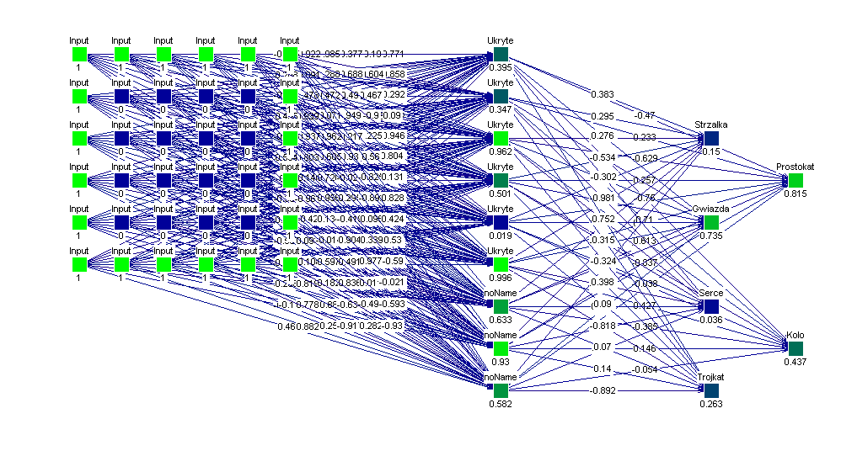

Sieć z losowymi wartościami warstwy neuronów ukrytych oraz wyjściowych.

Panel kontrolujący pozwala nam do wybranie metody uczenia, nadaniu losowych wartości przed nauczaniem, przeglądaniu wzorców oraz ustawieniu szczegółowych opcji uczenia. Algorytm uczenia który wybrałam to algorytm wstecznej propagacji błędu oraz przeprowadziłam 200 cyklów uczenia sieci.

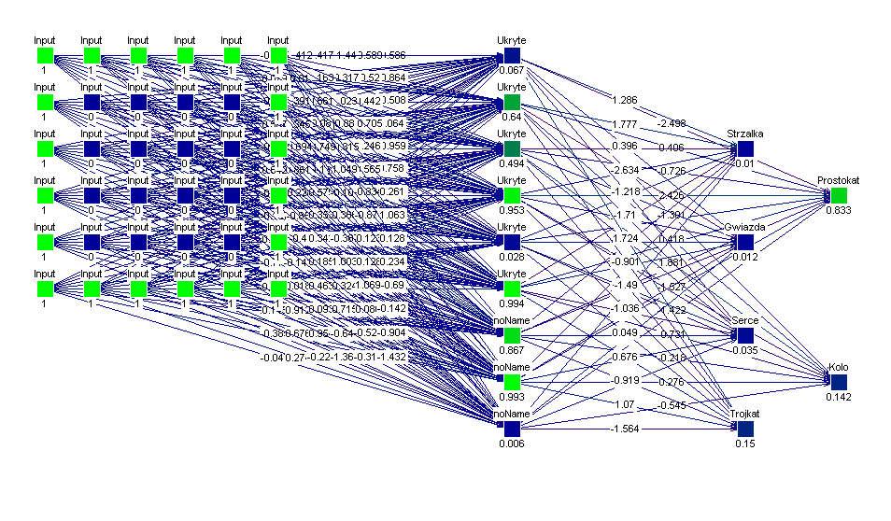

Sieć nauczona

W czasie uczenia mamy możliwość wydruku funkcji błędu.

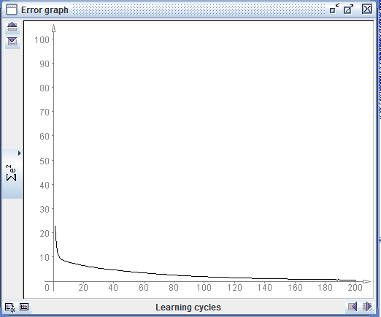

Funkcja błędu po 200 cyklach uczenia.

Po odbyciu uczenia możemy załączyć plik testujący który sprawdzi poprawność działania algorytmu.

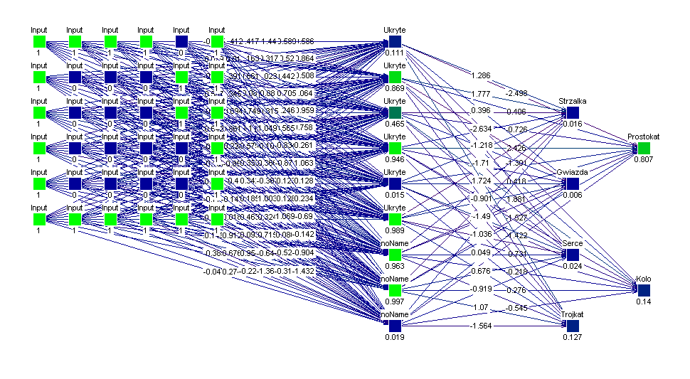  
Test poprawności algorytmu.